# 跨境毒品販運分析與打擊對策

## 孟維德**[1]**

**摘 要** 伴隨兩岸頻繁互動與交流所衍生的諸項跨境犯罪中，跨境毒品販運可謂是案件數量龐大、損害嚴重的一類，故本文以跨境毒品販運與打擊對策做為主題。本文從臺灣地區跨境毒品販運現象出發，蒐集與分析近五年（2009至2013年）臺灣地區各地方法院有關跨境毒品販運案件有罪判決的判決書，共482件跨境毒品販運案件，以清楚呈現臺灣地區近年的毒品販運現況。繼而根據「聯合國毒品和犯罪問題辦公室」（United Nations Office on Drug and Crime）所最新公布的2013年《世界毒品報告》（World Drug Report），分析全球毒品販運趨勢、地區特性及販運模式，以建構各類毒品的販運網絡及特徵。針對毒品販運打擊對策，本文蒐集與分析跨境反毒法制資料，並以臺灣地區毒品販運的現象以及兩岸與東亞地區的毒品販運模式為基礎，結合跨境反毒法制的精義，提出跨境毒品販運的打擊對策。本文對於兩岸跨境毒品販運防制政策的擬定與執行，應可提供具價值的參考資訊。

**關鍵词** 毒品販運 跨境犯罪 跨境警務合作 涉外警務

### 壹、前言

研究犯罪問題，不能脫離犯罪所依附的社會背景。社會背景是一種變動的狀態，犯罪在其中，影響許多社會的、文化的、政治的及經濟的決定因素，也被這些決定因素所影響。在現代化過程當中，犯罪始終是一個寂靜的伴隨者。近年來，在全球化浪潮衝擊下，兩岸採取自由開放措施，排除阻礙金融、貨物、人員、資訊流通的藩籬，貿易與金融商品於兩岸間流動的數量快速增加。全球化，顯然也為犯罪創造了新的及有利的社會背景。在全球化的影響下，治安問題產生質與量的變化，違法者針對違法行為的構思與安排愈加複雜，犯罪已不再是單純的地區性問題，跨境犯罪儼然成為刑事司法部門重要的執法標的。面對治安環境如此變化，跨境警務合作工作的重要性不言可喻。

聯合國毒品和犯罪問題辦公室（UNODC）於2013年所出版的《世界毒品報告》中指出，全球15歳~64歳吸毒人數約為1億6千7百萬人至3億1千5百萬人，占全球15歳~64歳人口數的3.6%~6.9%。在全球15-64歲人口中，約有2,700萬問題問毒吸毒者，全球因毒品相關的死亡人數約有21萬1千人，多數為年輕人（UNODC, 2013）。

而臺灣地區法务部门資料顯示，2014年5月底，各監獄在監58,173位受刑人中以毒品犯罪人最多，計有26,647人，占45.8%。另根據臺灣地區《毒品犯罪防制工作年報》資料，多類查獲毒品（如海洛因、大麻、搖頭丸等）來源係來自境外的比例高達近乎百分之百（法务部门，2014；法务部门調查局，2013）。顯見，跨境毒品販運問題的嚴重程度以及打擊對策的需求急迫性。

### 貳、臺灣地區跨境毒品販運的近況分析

為瞭解臺灣地區跨境毒品販運現況，本文蒐集2009年至2013年臺灣地區各地方法院判決有罪之跨境毒品販運案件判決書，近五年案件數共計482件，繼而針對482件的有罪判決書進行內容分析。有關搜尋該等案件判決書的方法，筆者係進入臺灣地區「司法部门法學資料檢索系統」中的判決書查詢（網址：http://jirs.judicial.gov.tw/Index. htm），分別以「毒品危害防制條例」，輔以關鍵字「大陸地區」、「香港」、「澳門」、「境外」、「跨境」分別查尋，以期蒐集完整的案件數，經比對符合跨境毒品販運者計有482件。分析項目為五項，分別為跨境毒品販運的毒品類型、入境臺灣地區前之啟程地點、入境臺灣地區之地點、運輸手法、犯罪者籍貫等五項。

#### 一、跨境毒品販運的毒品類型

482件跨境毒品販運案件中，愷他命計有198件，占41.08%，數量為最多。其次依序為：海洛因176件（36.51%）、安非他命類43件（8.92%）、混合販運（販運兩種以上毒品及禁藥類）22件（4.56%）、大麻類19件（3.94%）、MDMA12件（2.49%）、一粒眠類5件（1.04%）、鹽酸羥亞胺4件（0.83%）、麻黃2件（0.41%）以及古柯鹼1件（0.21%）。各類毒品販運案件數量，如圖1。

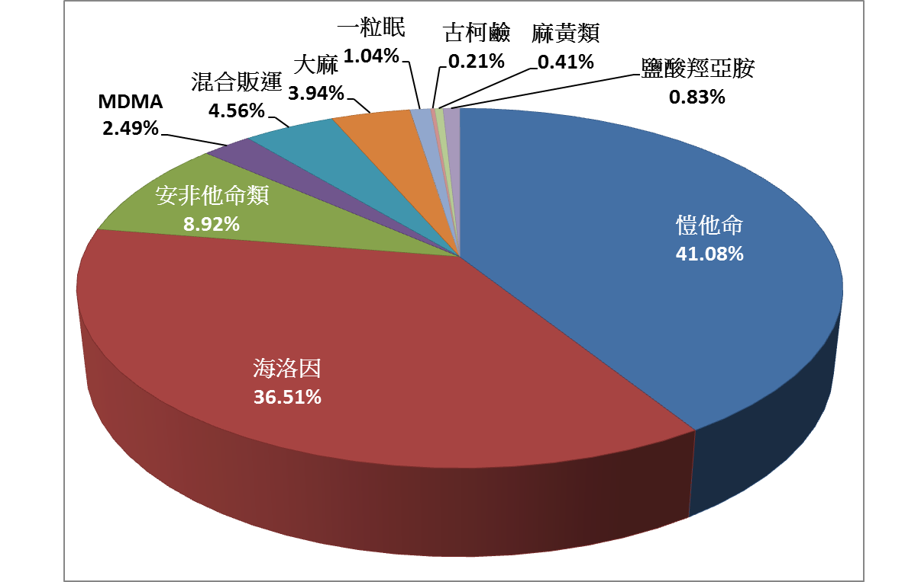

圖1 跨境毒品販運之毒品類型分析

#### 二、跨境毒品販運入境臺灣地區前之啟程地點

判決書分析發現，大陸地區為入境臺灣地區前的主要啟程地點（也可能是中轉地）。進一步分析顯示，大陸地區的珠海、深圳、香港以及澳門等城市是常見入境臺灣地區前的地點，其他城市尚包括：廣州、東莞、廈門、三亞以及汕頭等。其餘地區尚有泰國(54件)、柬埔寨(24件)、緬甸(12件)、越南(12件)以及馬來西亞(11件)等。相關資料，如表1。

表1 跨境毒品販運入境臺灣地區前的啟程地點分析

|  |  |  |  |  |  |  |  |  |
| --- | --- | --- | --- | --- | --- | --- | --- | --- |
| 入境前的  啟程地  毒品類型 | 大陸地區 | | | | | | 其他  地區 | 總計 |
| 合計 | 珠海 | 深圳 | 香港 | 澳門 | 其他  城市 |
| 愷他命 | 185件  93.43% | 47件  23.74% | 19件  9.60% | 16件  8.08% | 15件  7.58% | 88件  44.44% | 13件  6.57% | 198件  100.00% |
| 海洛因 | 71件  40.34% | 22件  12.50% | 6件  3.41% | 5件  2.84% | 10件  5.68% | 28件  15.91% | 105件  59.66% | 176件  100.00% |
| 安非他命類 | 41件  95.35% | 8件  18.60% | 2件  4.65% | 2件  4.65% | 0件  0.00% | 29件  67.44% | 2件  4.65% | 43件  100.00% |
| MDMA | 11件  91.67% | 1件  8.33% | 0件  0.00% | 0件  0.00% | 1件  8.33% | 9件  75.00% | 1件  8.33% | 12件  100.00% |
| 混合販運 | 18件  81.82% | 3件  13.64% | 1件  4.55% | 4件  18.18% | 0件  0.00% | 10件  45.45% | 4件  18.18% | 22件  100.00% |
| 大麻類 | 2件  10.53% | 0件  0.00% | 0件  0.00% | 0件  0.00% | 0件  0.00% | 2件  10.53% | 17件  89.47% | 19件  100.00% |
| 一粒眠類 | 3件  60.00% | 0件  0.00% | 0件  0.00% | 0件  0.00% | 0件  0.00% | 3件  60.00% | 2件  40.00% | 5件  100.00% |
| 古柯鹼 | 0件  0.00% | 0件  0.00% | 0件  0.00% | 0件  0.00% | 0件  0.00% | 0件  0.00% | 1件  100.00% | 1件  100.00% |
| 麻黃 | 0件  0.00% | 0件  0.00% | 1件  50.00% | 0件  0.00% | 0件  0.00% | 1件  50.00% | 0件  0.00% | 2件  100.00% |
| 鹽酸羥亞胺 | 0件  0.00% | 0件  0.00% | 0件  0.00% | 0件  0.00% | 0件  0.00% | 4件  100.00% | 0件  0.00% | 4件  100.00% |
| 總計 | 337件  69.92% | 81件  16.80% | 29件  6.02% | 27件  5.60% | 26件  5.39% | 174件  36.10% | 145件  30.08% | 482件  100.00% |

#### 三、跨境毒品販運入境臺灣地區的地點

有關入境地點，判決書分析顯示跨境毒品販運以空運方式為主，共398件，占總案件數的82.57%，桃園機場為最常見之入境地點，計有311件，占總案件數的64.52%。海運共有84件，以高雄港為主要的海運入境地，計有20件，其中外島、離島包括金門、小琉球、蘭嶼等。相關資料如表2。

表2 跨境毒品販運入境臺灣地區的地點分析

|  |  |  |  |  |  |  |  |  |  |
| --- | --- | --- | --- | --- | --- | --- | --- | --- | --- |
| 入境地點  毒品種類 | 空運 | | | | 海運 | | | | 總計 |
| 桃園  機場 | 台中  機場 | 小港  機場 | 其他 | 高雄港 | 基隆港 | 外島  離島 | 其他 |
| 愷他命 | 142件  71.72% | 3件  1.52% | 9件  4.55% | 6件  3.03% | 9件  4.55% | 10件  5.05% | 8件  4.04% | 11件  5.56% | 198件  100.00% |
| 海洛因 | 110件  62.50% | 13件  7.39% | 32件  18.18% | 6件  3.41% | 6件  3.41% | 2件  1.14% | 6件  3.41% | 1件  0.57% | 176件  100.00% |
| 安非他命類 | 22件  51.16% | 1件  2.33% | 2件  4.65% | 3件  6.98% | 4件  9.30% | 1件  2.33% | 6件  13.95% | 4件  9.30% | 43件  100.00% |
| MDMA | 10件  83.33% | 0件  0.00% | 1件  8.33% | 0件  0.00% | 0件  0.00% | 0件  0.00% | 0件  0.00% | 1件  8.33% | 12件  100.00% |
| 混合販運 | 11件  50.00% | 0件  0.00% | 0件  0.00% | 2件  9.09% | 1件  4.55% | 1件  4.55% | 2件  9.09% | 5件  22.73% | 22件  100.00% |
| 大麻類 | 9件  47.37% | 1件  5.26% | 1件  5.26% | 6件  31.58% | 0件  0.00% | 0件  0.00% | 0件  0.00% | 2件  10.53% | 19件  100.00% |
| 一粒眠 | 2件  40.00% | 0件  0.00% | 0件  0.00% | 0件  0.00% | 0件  0.00% | 2件  40.00% | 0件  0.00% | 1件  20.00% | 5件  100.00% |
| 古柯鹼 | 0件  0.00% | 0件  0.00% | 0件  0.00% | 1件  100.00% | 0件  0.00% | 0件  0.00% | 0件  0.00% | 0件  0.00% | 1件  100.00% |
| 麻黃 | 1件  50.00% | 0件  0.00% | 0件  0.00% | 0件  0.00% | 0件  0.00% | 1件  50.00% | 0件  0.00% | 0件  0.00% | 2件  100.00% |
| 鹽酸羥亞胺 | 4件  100.00% | 0件  0.00% | 0件  0.00% | 0件  0.00% | 0件  0.00% | 0件  0.00% | 0件  0.00% | 0件  0.00% | 4件  100.00% |
| 總計 | 311件  64.52% | 18件  3.73% | 45件  9.34% | 24件  4.98% | 20件  4.15% | 17件  3.53% | 22件  4.56% | 25件  5.19% | 482件  100.00% |

#### 四、跨境毒品販運的運輸手法

判決書分析發現，運輸手法以包裹快遞186件（38.04%）、隨身攜帶105件（21.47%）、肛門夾帶63件（12.88%）及裝箱托運46件（9.41%）為最常見。其他運輸手法包括行李托運43件（8.79%）、漁船船運34件（6.95%）及吞服入肚12件（2.45%）等。相關資料如表3。

表3 跨境毒品販運的運輸手法分析

|  |  |  |  |  |  |  |  |  |
| --- | --- | --- | --- | --- | --- | --- | --- | --- |
| 運輸手法  毒品種類 | 包裹  快遞 | 隨身  攜帶 | 肛門  夾帶 | 漁船  船運 | 行李  托運 | 裝箱  托運 | 吞服  入肚 | 總計 |
| 愷他命 | 106件  53.00% | 49件  24.50% | 0件  0.00% | 15件  7.50% | 3件  1.50% | 27件  13.50% | 0件  0.00% | 200件  100.00% |
| 海洛因 | 33件  18.13% | 36件  19.78% | 58件  31.87% | 7件  3.85% | 29件  15.93% | 7件  3.85% | 12件  6.59% | 182件  100.00% |
| 安非他命類 | 11件  25.58% | 15件  34.88% | 5件  11.63% | 5件  11.63% | 2件  4.65% | 4件  9.30% | 0件  0.00% | 42件  100.00% |
| MDMA | 9件  75.00% | 1件  8.33% | 0件  0.00% | 1件  8.33% | 1件  8.33% | 0件  0.00% | 0件  0.00% | 12件  100.00% |
| 混合販運 | 7件  31.82% | 3件  13.64% | 0件  0.00% | 5件  22.73% | 4件  18.18% | 3件  13.64% | 0件  0.00% | 22件  100.00% |
| 大麻類 | 14件  63.64% | 0件  0.00% | 0件  0.00% | 1件  4.55% | 4件  18.18% | 3件  13.64% | 0件  0.00% | 22件  100.00% |
| 一粒眠 | 2件  100.00% | 0件  0.00% | 0件  0.00% | 0件  0.00% | 0件  0.00% | 0件  0.00% | 0件  0.00% | 2件  100.00% |
| 古柯鹼 | 1件  100.00% | 0件  0.00% | 0件  0.00% | 0件  0.00% | 0件  0.00% | 0件  0.00% | 0件  0.00% | 1件  100.00% |
| 麻黃 | 1件  50.00% | 0件  0.00% | 0件  0.00% | 0件  0.00% | 0件  0.00% | 1件  50.00% | 0件  0.00% | 2件  100.00% |
| 鹽酸羥亞胺 | 2件  50.00% | 1件  25.00% | 0件  0.00% | 0件  0.00% | 0件  0.00% | 1件  25.00% | 0件  0.00% | 4件  100.00% |
| 總計 | 186件  38.04% | 105件  21.47% | 63件  12.88% | 34件  6.95% | 43件  8.79% | 46件  9.41% | 12件  2.45% | 489件  100.00% |

說明：有部份案件之運輸手法包括多種手法，故表中案件總計為489件。

#### 五、跨境毒品販運犯罪者籍貫

根據判決書內容，犯罪者共計793人，臺灣地區753人，占94.96%，馬來西亞10人，占1.26%、越南3人，占0.38%及其他27人(英國、法國、泰國、韓國、尼泊爾、印度、柬埔寨等)，占3.40%。相關資料如表4。

表4 跨境毒品販運犯罪者籍貫分析

|  |  |  |  |  |  |
| --- | --- | --- | --- | --- | --- |
| 犯罪者籍貫  毒品類別 | 臺灣地區 | 馬來西亞 | 越南 | 其他 | 總計 |
| 愷他命 | 305人  99.35% | 1人  0.33% | 0人  0.00% | 1人  0.33% | 307人  100.00% |
| 海洛因 | 265人  89.23% | 9人  3.0.% | 3人  1.01% | 20人  6.73% | 297人  100.00% |
| 安非他命類 | 78人  100.00% | 0人  0.00% | 0人  0.00% | 0人  0.00% | 78人  100.00% |
| MDMA | 18人  100.00% | 0人  0.00% | 0人  0.00% | 0人  0.00% | 18人  100.00% |
| 混合販運 | 46人  100.00% | 0人  0.00% | 0人  0.00% | 0人  0.00% | 46人  100.00% |
| 大麻類 | 21人  77.78% | 0人  0.00% | 0人  0.00% | 6人  22.22% | 27人  100.00% |
| 一粒眠 | 10人  100.00% | 0人  0.00% | 0人  0.00% | 0人  0.00% | 10人  100.00% |
| 古柯鹼 | 1人  100.00% | 0人  0.00% | 0人  0.00% | 0人  0.00% | 1人  100.00% |
| 麻黃 | 3人  100.00% | 0人  0.00% | 0人  0.00% | 0人  0.00% | 3人  100.00% |
| 鹽酸羥亞胺 | 6人  100.00% | 0人  0.00% | 0人  0.00% | 0人  0.00% | 6人  100.00% |
| 總計 | 753人  94.96% | 10人  1.26% | 3人  0.38% | 27人  3.40% | 793人  100.00% |

#### 六、小結

綜合上述分析，依案件數前三順位排序如下。

（一）毒品類型：愷他命、海洛因、安非他命。

（二）入境臺灣地區前的啟程地點：大陸地區為入境臺灣地區前的主要啟程地點（也可能是中轉地），主要城市為珠海、深圳、香港、

（三）入境臺灣地區的地點：桃園機場、小港機場、高雄港。

（四）運輸手法：包裹快遞、隨身攜帶、肛門夾帶。

（五）犯罪者籍貫：臺灣地區最多（占94.96%）、馬來西亞（占1.26），其餘甚少。

### 參、毒品販運的全球趨勢、特徵與模式

根據「聯合國毒品和犯罪問題辦公室」（UNODC）所公布的《2013年世界毒品報告[2]》（World Drug Report 2013），全球15歳~64歳吸毒人數約為1億6千7百萬人至3億1千5百萬人，占全球15歳~64歳人口數的3.6%~6.9%。2011年在全球15歳~64歳人口中，大約有1千4百萬人至少使用過一次非法藥物，占全球15歳~64歳人口數的0.31%，其中有160萬人攜帶愛滋病毒，有720萬人帶有C型肝炎病毒。問題吸毒者的數量約為2,700萬人，占全球15歳~64歳人口數的0.3%~0.9%。而在2011年，與毒品有關的死亡人數估計為21萬1千人，其中多數是年輕的使用者，而鴉片是毒品相關死亡事件中所占比率最高的（UNODC, 2013）。

以下將分別探討大麻類毒品、古柯鹼、鴉片類麻醉藥品以及安非他命類興奮劑等全球販運的趨勢、地區特徵與販運模式。

#### 一、大麻（含大麻煙草及大麻脂）

大麻是全球生產和消費數量最大的毒品。根據UNODC（2013）的估計，全球15~64歲施用大麻人數約有1億8千零6萬人，占全球15~64歲人口的3.9％，大部分是大麻煙草吸毒者。

大麻煙草查獲量最多的地區是北美洲，占2011年所有查獲量的69%。查獲最多的國家為美國及墨西哥，這兩國的查獲量達到3944噸，詳見圖2。而美國大麻煙草的可取得性增加，主要是墨西哥的大量生產以及美國境內種植的增加。查獲量第二多的地區為拉丁美洲及加勒比海地區，查獲量最多的國家為巴西、哥倫比亞及巴拉圭，其中巴西的查獲量從2010年的155噸增加到2011年的174噸、哥倫比亞從2010年的38,876噸增加到2011年的41,291噸。

墨西哥

美國

單位：噸

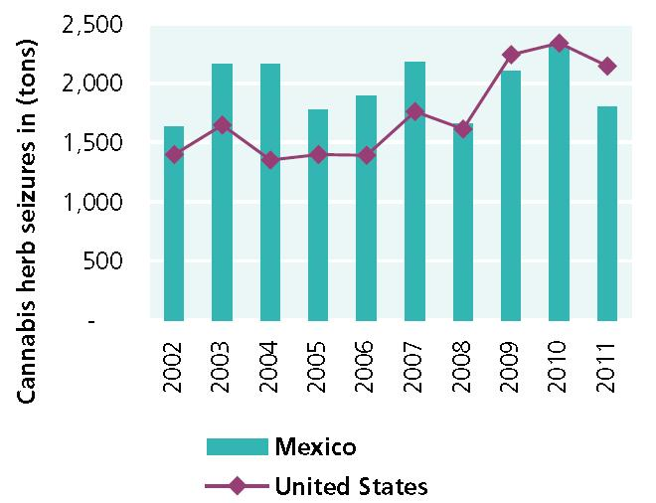

資料來源：UNODC (2013). *World Drug Report 2013*.

圖2 美國及墨西哥近10年大麻煙草查獲量

在歐洲地區，大麻脂的查獲量從2010年的566噸減少為2011年的503噸，主要是因為西班牙、葡萄牙及土耳其查獲量的減少；而大麻煙草的查獲量則從2010年的164噸增加到2011年的184噸，增長率為12%。歐洲近10年查獲情形如圖3。在非洲，大麻煙草查獲量最多的國家為奈及利亞，埃及次之，而莫三比克及布吉納法索的查獲量都有所增加。近10年大麻脂全球查獲情形如圖4。

全球大麻脂查獲量的分布，反映了主要來源的國家。2000到2011年這段期間，全球查獲量最多的國家都是西班牙，因為其作為經由歐洲取得摩洛哥大麻之的入口。2011年，西班牙占了34%的大麻脂查獲量，巴基斯坦18%次之，接著是摩洛哥的12%。阿富汗跟摩洛哥是大麻脂主要的來源國。西班牙的查獲量連續三年減少，從2009年的445噸、2010年的384噸到2011年的356噸；而摩洛哥的查獲量也從2010年的126噸減少到2011年的119噸（UNODC, 2013）。

大麻脂

大麻煙草

單位：噸

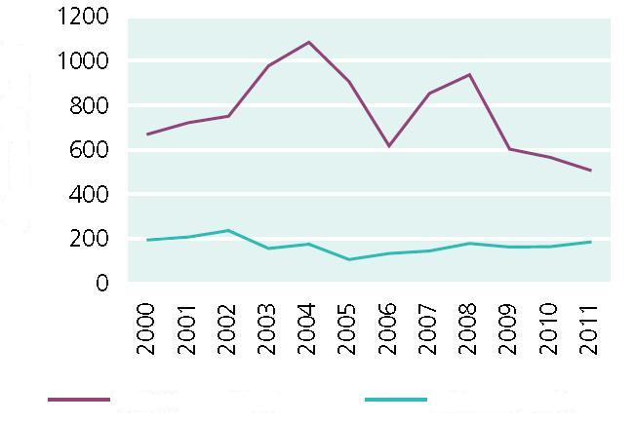

資料來源：UNODC (2013). *World Drug Report 2013*.

圖3 歐洲近10年大麻脂及大麻煙草查獲量

單位：噸

阿富汗

伊朗

摩洛哥

巴基斯坦

西班牙

全球總量

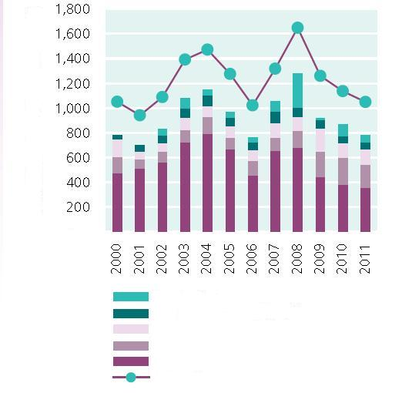

資料來源：UNODC (2013). *World Drug Report 2013*.

圖4 近10年大麻脂全球查獲量

與大麻脂相較，大麻菸草的生產相對簡單，大麻菸草的生產及消費地區是相當分散的，幾乎遍及世界各地，出現在許多國家或地區。儘管已經有國際販運路線及組織性販運集團的特徵，但大麻煙草多數是屬於地區性的販運（locally trafficked）。大麻煙草的販運大部分是透過陸路運輸，其次是海運。許多大麻煙草販運網絡常與其他種類毒品販運活動結合，例如有些來自西非的犯罪集團由大麻煙草販運起家，後來也販運鴉片類麻醉毒品（從西南亞或東南亞至歐洲和北美）及古柯鹼（從南美至歐洲）。

大麻脂的生產較為集中，僅限於少數幾個國家，這些國家主要位於北非、近東和中東以及西南亞：摩洛哥、阿富汗、巴基斯坦及中亞，販運活動主要發生在這些國家的周邊以及至歐洲。大麻脂的的消費地區也較集中，主要是在歐洲。歐洲是全球最大的大麻脂市場，長期以來北非，尤其是摩洛哥是其主要供應區，但近期數據顯示，該來源國的相對重要性可能在下降，而阿富汗和印度等其他國家的相對重要性卻在上升。大麻脂的販運大多數是經由陸路，其次經海路（UNODC, 2013）。大麻類毒品的區域特徵及販運模式，如表5。

表5 大麻類毒品的區域特徵及販運模式

|  |  |  |  |
| --- | --- | --- | --- |
| **毒品**  **種類** | **施用人數** | **查獲地區** | **主要販運路線及特徵** |
| 大麻  煙草 | 1億8千零6萬人，占全球15~64歲人口的3.9％。 | 1. 最多的地區是北美洲，占69%，最大查獲地是美國及墨西哥。 2. 第二多的是拉丁美洲及加勒比海地區，最大查獲地是巴西、哥倫比亞及巴拉圭。 | 1. 大麻煙草的生產及消費地區相當分散，出現在許多國家或地區。 2. 生產及交易遍及各地，多數在當地市場進行，屬於地區性的販運。 3. 販運網絡常與其他種類毒品販運活動結合。 |
| 大麻脂 | 1億8千零6萬人，占全球15~64歲人口的3.9％。 | 西班牙占了34%的大麻脂查獲量，巴基斯坦18%次之，接著是摩洛哥的12%。 | 1. 大麻脂的生產及消費地區較集中。 2. 生產國家：摩洛哥、阿富汗、巴基斯坦及中亞，販運活動主要發生在這些國家的周邊以及至歐洲。 3. 消費地區主要是中、西歐國家。 |

資料來源：整理自Kethineni, S. (2010). Comparative and international policing, justice, and transnational crime. Durham, NC: Carolina Academic Press. 以及UNODC (2013). World Drug Report 2013.

#### 二、古柯鹼

UNODC估計全球15~64歲施用古柯鹼人數約有1千7百萬人，占全球15~64歲人口的0.37%。古柯鹼市場主要在北美、西歐及中歐，這些地區的使用占了全球的一半；拉丁美洲及加勒比海、非洲地區的使用者約有620萬人，占全球使用的36%。而非洲、亞洲、大洋洲、拉丁美洲及加勒比海、東歐和東南歐的使用都有增加。在這些地區使用的增加可歸因於「溢出效應」，亦即古柯鹼的可取得性、相對較低的價格，與生產地或轉運國鄰近等因素（UNODC, 2013）。另一個改變市場的因素則是全球人口的地理分配，舉例而言，西歐、中歐及北美只占全球15-64歲人口的14%，因此這些地區以外使用率的小幅變動，就可能造成全球市場的改變。執法機關對於古柯鹼供應鏈的打擊，降低販運目的國毒品的取得性，因此查獲的部分離來源地愈來愈近。

世界上最大的古柯鹼查獲量仍然來自哥倫比亞（200噸）和美國（94噸）。然而，最近幾年古柯鹼市場已經轉往之前與販運或使用均無關聯的地區。亞洲、大洋洲、中美洲和南美洲及加勒比海地區均大幅度增加。在中美洲，古柯鹼販運競爭加劇導致暴力事件有所增加。在東亞地區，香港的查獲量急劇增加，從2010年的將近600公斤到2011年超過了800公斤，這跟社會中較富裕階層的出現有關。另一方面，在大洋洲，古柯鹼查獲量在2010年和2011年又創新高（從2009年的290公斤分別增加到1.9噸和1.8噸）。近10年各地查獲量詳如圖5。

北美

中美

其他地區

南美

西歐及中歐

加勒比海

單位：噸

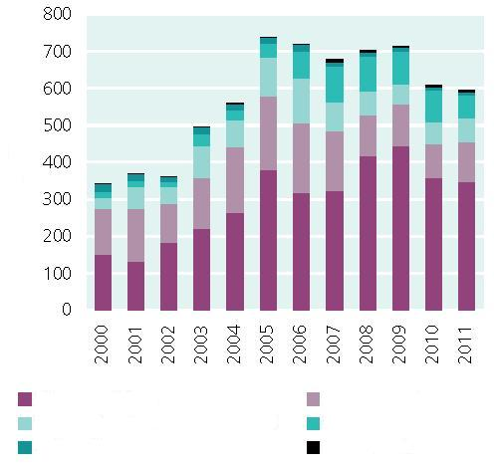

資料來源：UNODC (2013). *World Drug Report 2013*.

圖5 近10年全球各地古柯鹼查獲量

古柯鹼的主要販運路線是從哥倫比亞販運到美國及加拿大，而厄瓜多、墨西哥及中美國家作為轉運國。美國的古柯鹼市場有所下滑，其查獲量及使用率自2006年以來有下降的趨勢。

巴西的陸上邊界與三個古柯鹼的主要來源國相鄰，也是轉運至非洲與歐洲的中繼站，在全球古柯鹼市場扮演著重要的目的國與轉運國角色。2011年巴西所查獲的古柯鹼有超過一半來自波利維亞（54%），其次為祕魯（38%）及哥倫比亞（7.5%）。巴西也是毒品托運至西非、中非及歐洲伊比利亞半島的轉運點，而巴西與葡萄牙與葡語系國家間與言及文化上的關聯與此現象有關。

在歐洲，西班牙是古柯鹼重要的轉運及消費國，其查獲量自2006年至2011年呈現下降的趨勢。東歐及東南歐的古柯鹼使用與販運有受到控制，但土耳其的查獲量有所增加。此外，古柯鹼販運出現一條與海洛因販運重疊的路線，經由巴爾幹半島將古柯鹼送至中歐及東歐。

大洋洲的古柯鹼查獲量在近年達到新高。加拿大是主要的中繼站，而來源地以英國、美國及泰國占最多數。澳洲的古柯鹼使用人數有所增加，2010年有2.1% 14歲以上的人使用過古柯鹼。在中東地區，敘利亞、黎巴嫩及以色列都查獲一定的數量，2011年也有所增加，是不可忽視的一條販運路線。

在非洲，南非與奈及利亞是主要的古柯鹼市場，並做為西非販運至南美、歐洲等地的轉運站。而陸路的販運路線也增加了北非古柯鹼的使用。肯亞具有一定的消費市場，顯示東非作為目的地或轉運地的角色逐漸重要。東亞及東南亞地區是古柯鹼市場擴張可能性較高的地區。香港的查獲量從2010年的600公斤增加到2011年的800公斤。菲律賓的查獲量也有成長。泰國以往是安非他命的大消費國，但近年也如同巴基斯坦般查獲高量的古柯鹼（UNODC, 2013）。

近年古柯鹼市場有所下降，與北美近7年古柯鹼市場的衰退有關，而在西歐及中歐地區，古柯鹼市場在多年成長後有穩定的趨勢。在南美洲、非洲及亞洲，使用古柯鹼的人數大幅增長。此外，許多之前與古柯鹼使用或販運沒有關連的地區，有跡象顯示成為古柯鹼新興的市場。全球人數的增加，可能是古柯鹼全球需求趨勢的主要原因。

近年來古柯鹼販運集團最大的改變，就是不再由少數集團壟斷市場。梅德因（Medellin）與卡利（Cali） 集團在1990年代前半期瓦解，原本被這兩個集團霸占的市場後來由大量、分散的小型販毒集團瓜分。1990年代中期，由於販毒集團往來秘魯與哥倫比亞之間的空中運輸管道被執法部門瓦解，使得原本主要由秘魯（玻利維亞次之）種植古柯葉再運至哥倫比亞提煉古柯鹼的分工系統被打亂，導致古柯葉的種植轉移到哥倫比亞，縮短了種植地與提煉工廠之間的距離，另一副作用就是秘魯也開始發展古柯鹼的製造技術。雖然哥倫比亞仍為古柯鹼的最大製造國，但近年來這個古柯鹼國際交易中心已有勢微趨勢。1980年至1990年代初期，全球的古柯鹼市場幾乎由哥倫比亞販毒集團所壟斷，但之後出現許多其他販運集團。其中來自哥倫比亞鄰國以及墨西哥的販運集團，主導經由墨西哥到美國中部及西部地區的古柯鹼販運活動。而哥倫比亞集團，繼續掌控販運到美國佛羅里達州、東岸及歐洲西班牙的古柯鹼交易活動。而販運至英國的古柯鹼交易活動，主要是由來自加勒比海地區的販毒集團所控制。近年來，在販運古柯鹼至西歐的網絡中，一些來自西非的販毒集團相當活躍（Kethineni, 2010）。哥倫比亞的古柯鹼緝獲量顯示，相較於海上販運的太平洋路線，大西洋路線正日益重要；從南美洲途經巴西、葡萄牙和非洲葡萄牙語系國家至歐洲的古柯鹼販運路線，語言上的關聯發揮了一定的作用。而古柯鹼市場似乎正向亞洲新興經濟體國家擴展。

雖然，垂直整合的販運網絡（vertically integrated trafficking networks）現今已較不普遍，但古柯鹼的案件平均查獲量顯著大於鴉片類麻醉毒品及安非他命類興奮劑。這所反映的事實是，與其他毒品相較，古柯鹼的販運量比較大，而且古柯鹼的交易活動較具層級節制組織化（hierarchically organized）。古柯鹼平均查獲量多達數公斤，相對的海洛因、安非他命類興奮劑平均查獲量未達1公斤。若以等劑量呈現，古柯鹼的平均查獲量也大於大麻（Mosher, & Akins, 2007; Casey, 2010）。表6為本文所歸納整理的古柯鹼區域特徵及販運模式。

表6 古柯鹼的區域特徵及販運模式

|  |  |  |
| --- | --- | --- |
| **施用人數** | **查獲地區** | **主要販運路線及特徵** |
| 1千7百萬人，占全球15~64歲人口的0.37%。 | 1. 最大的古柯鹼查獲量來自哥倫比亞（200噸）和美國（94噸）。 2. 在東亞地區，香港的查獲量急劇增加。 3. 在中東地區，敘利亞、黎巴嫩及以色列都查獲一定的數量。 4. 大洋洲的古柯鹼查獲量在2011年達到新高。 | 1. 主要販運路線是從哥倫比亞販運到美國及加拿大，而厄瓜多、墨西哥及中美國家作為轉運國。 2. 巴西是轉運至非洲與歐洲的中繼站，也是毒品托運至西非、中非及歐洲伊比利亞半島的轉運點。 3. 大洋洲的古柯鹼主要來自英國、美國及泰國，經由加拿大轉運而來。 4. 西非販運集團經由南非與奈及利亞，將古柯鹼販運至南美、歐洲等地。 5. 新的與海洛因販運重疊的路線：經由巴爾幹半島將古柯鹼送至中歐及東歐。 |

資料來源：整理自Kethineni, S. (2010). *Comparative and international policing, justice, and transnational crime*. Durham, NC: Carolina Academic Press.以及UNODC (2013). *World Drug Report 2013*.

#### 三、鴉片類麻醉藥品（鴉片、嗎啡及海洛因）

UNODC（2013）估計全球15~64歳施用鴉片類麻醉藥品的人數約為1千6百5十萬人，占全球15~64歲人口的0.4%。此類毒品在亞洲甚為嚴重，施用人數約為8百萬至1千2百萬人。

阿富汗仍是全球鴉片首要生產國與種植國，占2012年全球非法鴉片生產量的74%。2012年全球罌粟的種植面積達到23萬6千公頃，為十年來最高，主因是阿富汗及緬甸種植量的增加。墨西哥則是美洲生產最多罌粟的國家。阿富汗鴉片生產量的變化影響著歐洲的市場。此外，阿富汗鴉片也有流向東亞及東南亞的現象。

西歐和中歐使用海洛因的情形有減少，主因是市場結構的變化，包括供給的減少、執法活動的增加、老化的使用人口及治療可取得性的增加。執法活動的增加反映在全球海洛因的查獲量，也影響了對歐洲的供應。2011年歐洲僅查獲16噸，下降了28%，詳如圖6。而作為販運中繼站的伊朗（查獲23噸，下降15%）及土耳其（查獲7噸，下降43%）也有相同的現象，詳如圖7。在德國，海洛因的純度不論在批發或零售市場都有所下降，是由於市場較困難的可取得性，使得販運者參雜物質所致。

在中亞地區，海洛因的查獲量十年來逐漸減少，而市場則維持穩定。在東亞地區，大陸地區的海洛因查獲量是隨著東南亞地區鴉片的生產而變化，而海洛因使用者的增加，顯示來自它地-阿富汗的鴉片也逐漸成為大陸地區重要的市場來源。在中東地區，敘利亞及沙烏地阿拉伯的海洛因查獲量都有增加；而在阿拉伯聯合大公國，大量經由貨櫃運輸的海洛因被查獲，顯示販運者利用港口的貿易往來進行非法交易。在美洲，加拿大的海洛因主要來自亞洲，特別是阿富汗；而哥倫比亞及墨西哥是美國海洛因市場的主要供應者。

查獲量（公斤）

東歐

東南歐

西歐及中歐

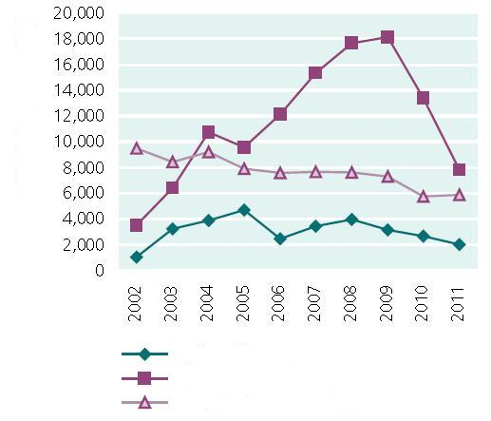

資料來源：UNODC (2013). World Drug Report 2013.

圖6 近10年歐洲海洛因查獲量

公噸

公噸

全球查獲量（右軸）

伊朗查獲量（左軸）

土耳其查獲量（左軸）

歐洲查獲量（左軸）

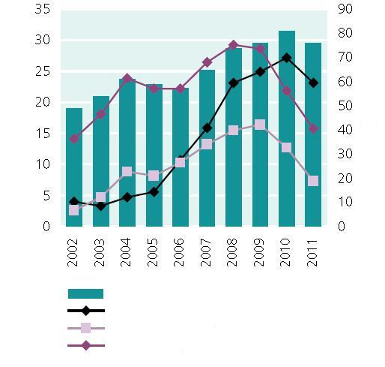

資料來源：UNODC (2013). *World Drug Report 2013*.

圖7 近10年伊朗、土耳其與歐洲海洛因查獲量

雖然全球嗎啡和海洛因的查獲量有所增加，但包括土耳其、西歐和中歐等國家或地區的查獲量有所下降。通常鴉片是在種植罌粟的地方被製成海洛因，但罌粟剷除及鴉片、嗎啡的查獲並不僅在主要鴉片生產國，而是分布在更多的國家。

鴉片類麻醉藥品主要的販運路線是從阿富汗經鄰國販運至中東、非洲和到歐洲等地區；其次是從東南亞，尤其是從緬甸北部經大陸地區雲南省進入大陸地區，以及從緬甸和寮國經東南亞國家至大洋洲地區（主要為澳洲）；第三是從拉丁美洲（墨西哥、哥倫比亞瓜地馬拉和秘魯）到美國（Casey, 2010; Lemieux, 2010）。鴉片類麻醉藥品的區域特徵和販運模式，如表7。海洛因也出現了新的陸運路線，就是從阿富汗途經伊朗或巴基斯坦向南，並且途經伊拉克穿越中東。有跡象顯示更多除了巴爾幹路線（從伊朗、土耳其到歐洲）及北方路線（經過中亞及俄羅斯），有愈來愈多鴉片經由南方路線（如經由巴基斯坦）被販運。

而海上販運也為執法者帶來了挑戰。販運分子從阿富汗，途經伊朗或巴基斯坦的港口，再往南通過東非和西非的港口抵達消費者市場。自2009年以來，在東非地區海洛因的查獲量幾乎增加了十倍。經由海上販運的量也較多，2011年4月在貝南（非洲西部的共和國）的單一案件中就查獲了202公斤的海洛因；2012年1月坦尚尼亞也查獲210公斤經由海路販運的海洛因。

由中東途經伊拉克的新路線也在發展，這可能是伊朗及土耳其在邊界加強執法所致。2011年土耳其執法機關進行了三次行動，查獲了550公斤的海洛因，都是經由伊拉克北部販運而來（UNODC, 2013）。

近年來開始有報告顯示，鴉片類麻醉藥品的販運活動從已建立好的市場連結逐漸擴大，而且更加多樣化。如以往大陸地區大部分的鴉片類麻醉藥品均是源自緬甸，但現在已發現有部分源自阿富汗經巴基斯坦至大陸地區的海洛因。這些海洛因有的是直接從巴基斯坦經空運至大陸地區，有些則是透過杜拜間接販運至大陸地區。雖然涉及的金額不大，但可能是未來的新興販運途徑。同樣的情況也發生在馬來西亞，以往馬來西亞大部分的鴉片類麻醉藥品均是源自緬甸，但近年也發現源自巴基斯坦，直接或經由杜拜間接販運至馬來西亞的海洛因，而馬來西亞也成為海洛因輸入澳洲的主要轉運站。以上情況說明，源自阿富汗的鴉片類麻醉藥品其供應地區已擴大。另有一條從西南亞至北美的新興販毒路線，近年加拿大查獲大量海洛因是來自西南亞，這些海洛因主要是從印度和巴基斯坦透過空運進入加拿大，安大略省和不列顛哥倫比亞省的組織犯罪集團涉及該海洛因的販運活動（UNODC, 2013）。表7為本文所歸納整理的鴉片類麻醉藥品的區域特徵及販運模式。

表7 鴉片類麻醉藥品的區域特徵及販運模式

|  |  |  |  |
| --- | --- | --- | --- |
| **毒品**  **種類** | **施用人數** | **查獲地區** | **主要販運路線及特徵** |
| 鴉片 | 1千6百50萬人，占全球15~64歲人口的0.4%。 | 1. 阿富汗仍是全球鴉片首要生產國與種植國，占全球非法鴉片生產量的74%。。 2. 墨西哥是美洲生產最多罌粟的國家。 | 1. 最主要販運路線：從阿富汗經鄰國販運至中東、非洲和到歐洲等地區。 2. 第二販運路線：從緬甸和寮國至大陸地區及澳洲等地。 3. 第三販運路線：從拉丁美洲（墨西哥、哥倫比亞、瓜地馬拉和秘魯）到美國。 4. 新的陸運路線：從阿富汗途經伊朗或巴基斯坦向南，並且途經伊拉克穿越中東。 5. 海上販運路線：從阿富汗開始，途經伊朗或巴基斯坦的港口，再往南開通過東非和西非的港口抵達消費者市場。 |
| 嗎啡及海洛因 | 1. 全球嗎啡和海洛因的查獲量有所增加，但包括土耳其、西歐和中歐等國家或地區的查獲量有所下降。 2. 在中東地區，敘利亞及沙烏地阿拉伯的海洛因查獲量都有增加。 3. 自2009年以來，在東非地區海洛因的查獲量幾乎增加了十倍。 |

資料來源：整理自Kethineni, S. (2010). *Comparative and international policing, justice, and transnational crime*. Durham, NC: Carolina Academic Press.以及UNODC (2013). *World Drug Report 2013*.

#### 四、安非他命型興奮劑（安非他命類毒品及MDMA類毒品）

安非他命型興奮劑為安非他命類毒品以及MDMA類毒品的總稱，包含多種導致中樞神經興奮的化學合成物質。其中最常見的有甲基安非他命、安非他命以及MDMA。UNODC（2013）估計全球15~64歲施用安非他命類毒品（不包含MDMA類毒品）人數約有3千3百80萬人，占全球15~64歲人口的0.7%。安非他命類毒品具地區性的區別，在東亞和東南亞地區，施用者以甲基安非他命為主；在近東和中東地區，施用者以內含安非他命的非法偽藥為主；在歐洲，施用者以安非他命為主。而施用MDMA類毒品人數約有1千9百40萬人，占全球15~64歲人口的0.4%。

就全球而言，2011年查獲量升至新高的123噸，比2010年同期（74噸）上升66%，是2005年（60噸）以來的兩倍，詳如圖8。在亞洲、北美及歐洲都有顯著的成長。安非他命型興奮劑查獲量的增加，與甲基安非他命查獲量的增加（占71%）有關，其查獲量從2010年的51噸上升到2011年的88噸，成長了73%。甲基安非他命查獲最多的國家為墨西哥，其查獲量從13噸上升到31噸，首次超越了美國。而增加最多的地區分別為美洲（28噸到54噸）、亞洲（21噸到32噸）及歐洲（576公斤到2噸）。東亞及東南亞也持續占據全球甲基安非他命市場的部分，查獲量最多依序為大陸地區（14噸）、泰國（10噸）、印尼（1噸）及馬來西亞（1噸），詳見圖9。

總查獲量

安非他命查獲量

MDMA類毒品查獲量

甲基安非他命查獲量

單位：噸

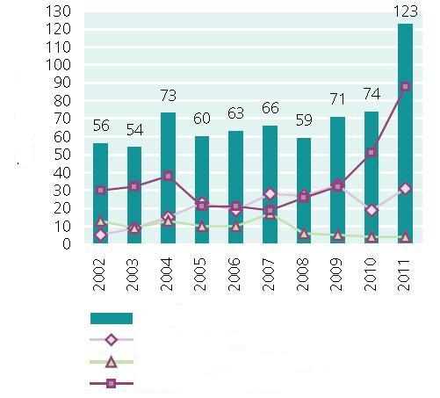

資料來源：UNODC (2013). *World Drug Report 2013*.

圖8 近10年安非他命型興奮劑查獲量

墨西哥 美國 大陸地區 泰國 伊朗

查獲量（噸）

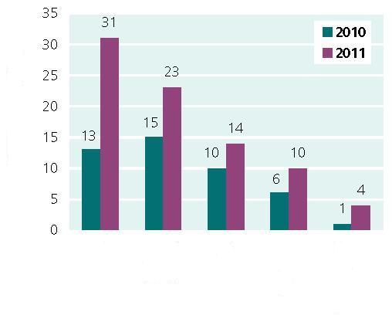

資料來源：UNODC (2013). *World Drug Report 2013*.

圖9 主要查獲甲基安非他命的地區

安非他命的查獲量也有所增加，最顯著是在中東及西南亞地區，從2010年的14噸上升到2011年的20噸。查獲最多的地區為中東地區，占全球查獲量的64%，查獲的形式是Captagon藥丸，顯著增加的地區為約旦、科威特、卡達、沙烏地阿拉伯及敘利亞，詳如圖10。查獲最多的國家為沙烏地阿拉伯（11噸，占總查獲量37%）、敘利亞（4噸）及約旦（4噸）。在歐洲地區，俄羅斯的查獲量從2010年的142公斤上升到2011年的2噸。

查獲量（噸）

沙烏地阿拉伯 敘利亞 約旦 俄羅斯

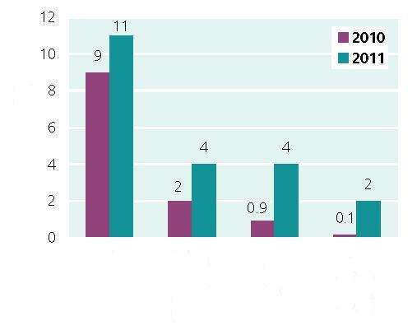

資料來源：UNODC (2013). *World Drug Report 2013*.

圖10 主要查獲安非他命的地區

2011年查獲MDMA最多的地區是歐洲，從2010年的1.3噸增加至2011年的1.7噸。在北美，美國及加拿大的查獲量都有下滑。就全球而言，查獲量最多的國家依序為美國（926公斤）、荷蘭（583公斤）及法國（409公斤），詳如圖11。市場也有部分的復甦，法國從2010年查獲180公斤增加到2011年的409公斤，而荷蘭從2010年查獲343公斤增加到2011年的583公斤。土耳其成為新興的查獲國家，從2010年的251公斤增加到2011年的370公斤。巴西查獲70公斤是自1987年以來最高。

美國 荷蘭 法國 土耳其 印尼

查獲量（噸）

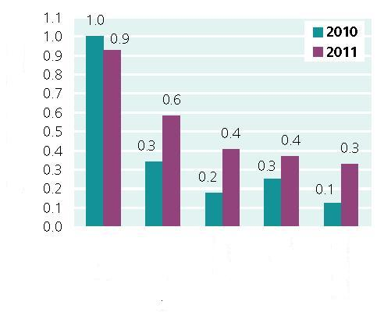

資料來源：UNODC (2013). *World Drug Report 2013*.

圖11 主要查獲MDMA的地區

雖然全球MDMA類毒品的使用有所下降，但歐洲似乎有所上升。MDMA類毒品使用普遍率超過全球平均數的三個地區分別為歐洲、北美洲和大洋洲。MDMA類毒品的查獲量有5%的減少，從2010年的3.8噸降至2011年的3.6噸。主要查獲的地區為美國、荷蘭及法國。

一般而言，相較其他毒品，安非他命型興奮劑的生產地和消費地較無區隔。造成的結果是，安非他命型興奮劑的販運通常是「區域內」而非「區域間」。因此，相較古柯鹼或鴉片類麻醉藥品，較少查獲到大批安非他命型興奮劑的過境運輸。然而相對的，安非他命型興奮劑先驅化學物質的跨區域販運卻有增加的趨勢，這也是已開發國家嚴格控管先驅化學物質的原因之一。甲基安非他命的生產也在擴展，在波蘭和俄羅斯破獲了新的生產點。另有跡象顯示中美洲的生產活動更趨活躍，而墨西哥販毒組織在該地區合成毒品市場上的影響有所增加。

西非逐漸成為甲基安非他命販運至東亞及東南亞的來源地。過去非洲的販運集團以販運古柯鹼及海洛因為主，如今也逐漸藉由空運等方式販運甲基安非他命至東亞及東南亞地區；另外西非的販毒集團也利用歐洲的機場將非洲生產的甲基安非他命販運至亞洲市場，甚至及於澳洲與紐西蘭等地。

全球安非他命製毒工廠的數量維持穩定，2010年為103間，2011年則是131間。歐洲查獲69間為最多，其中白俄羅斯查獲了9間。在美國查獲最多的甲基安非他命的製毒工廠，從2010年的2,754間上升到2011年的11,116間。而墨西哥（159間）及加拿大（35間）數量都有增加。歐洲查獲了350間，其中捷克就有338間。大洋洲則查獲了109間。

墨西哥有製造MDMA的跡象，2011年在機場查獲了2,500公升的黃樟素（safrole，MDMA的前驅化學物質），而到2011年中期有154,000公升的甲胺（可用來製作安非他命及甲基安非他命）被查獲。MDMA製毒工廠共查獲了39間，主要在大洋洲、東亞、東南亞及北美。

傳統上，甲基安非他命藥丸是東亞及東南亞最常見的安非他命型興奮劑，但2011年結晶（crystalline）的甲基安非他命查獲量達到新高，2011年共查獲了8.8噸，相較於2010年的7噸上升了28%。大陸地區查獲4噸為最高，在馬來西亞查獲了1噸，有39%的成長；印尼查獲超過1噸也是五年來新高，而泰國（超過1噸）、柬埔寨（19公斤）及新加坡（14公斤）的查獲量都是歷史新高。

就甲基安非他命藥丸而言，緬甸是主要的來源，販運至大陸地區、寮國、孟加拉及泰國等地。2011年甲基安非他命藥丸的查獲量有小幅減少，從2010年的1億3千4百萬到2011年的1億2千2百萬，下降了9%，但與2007年的22萬已增加了五倍，詳如圖16。2011年的查獲量有98%來自以下四國：大陸地區（610萬）、泰國（490萬）、緬甸（590萬）及寮國460萬。增加最多的是柬埔寨（189%）、緬甸（169%）及新加坡（120%）。

近年MDMA的查獲量有所下降，但在汶萊、柬埔寨、印尼、日本、馬來西亞、菲律賓、南韓跟泰國都有增加。MDMA製毒工廠的查獲數從2010年的43個下降到2011年的39個，製毒的分布也從歐洲擴散，在澳洲、印尼、馬來西亞、美國、加拿大、法國及比利時均有查獲。

2011年在東亞及東南亞地區查獲了400個合成藥品製造設備，與2010年（442個）相較有所下降。查獲最多的國家是大陸地區，有357個，而其製造也從南方沿海地區擴散至中部及北部，2011年在33個省份中有29個省有查獲。

有跡象顯示，犯罪集團不斷調整自己的毒品生產過程以規避反毒措施，其手法如下：（1）使用不受國際管制的先驅化學物質製造毒品；（2）將製毒業務轉移到取締執法較為脆弱的地區；（3）轉移先驅化學物質與毒品的販運路線以躲避執法單位的調查。證據顯示，使用未受管制的先驅物質合成安非他命型興奮劑有越來越頻繁的趨勢。最顯著的現象是使用內含偽麻黃素、麻黃素或P-2-P相關成分的成藥藥錠作為製毒的原料。原因是這些成藥藥錠不像直接販運大量的先驅物質一樣，那麼容易被發現。此外，也有越來越多製造甲基安非他命的新興先驅化學物質，這些新興的先驅化學物質包括：苯甲醛（benzaldehyde）、α- phenylacetoacetonitrile（可輕易轉化成P-2-P）、苯乙酸甲酯、苯乙酸乙酯、苯乙酸戊酯和苯乙酸異丁酯（上述化學物質皆可轉換成苯乙酸）（Vander Beken, 2006; Lab, 2010）。

由於長久存在該問題的國家，其執法單位已對安非他命型興奮劑的製造產生警覺，並加強執法和限制措施，所以製毒業務漸漸轉移到鄰近執法較弱的國家。例如製毒工廠由美國轉移至墨西哥，近年來又因墨西哥當局加強執法，導致甲基安非他命的製造漸漸南遷至拉丁美洲國家，包括阿根廷、瓜地馬拉、洪都拉斯和秘魯。類似變化也出現在南亞地區，印度和斯里蘭卡均於近年查獲境內有史以來第一家製毒工廠（UNODC, 2009）。表8為非他命類興奮劑以及MDMA之地區特徵與販運模式。

表8 安非他命型興奮劑的區域特徵與販運模式

|  |  |  |  |
| --- | --- | --- | --- |
| **毒品**  **種類** | **施用人數** | **查獲地區** | **主要販運路線及特徵** |
| 安非  他命 | 3千3百80萬人，占全球15~64歲人口的0.7%。 | 1. 安非他命查獲最多的地區為中東地區，占全球查獲量的64%，查獲最多的國家為沙烏地阿拉伯（11噸，占總查獲量37%）、敘利亞（4噸）及約旦（4噸）。 2. 甲基安非他命查獲最多的國家為墨西哥；查獲量增加最多的地區為美洲（54噸）、亞洲（32噸）及歐洲（2噸）。 3. 安非他命查獲量顯著增加的地區為約旦、科威特、卡達、沙烏地阿拉伯及敘利亞。 4. 東亞及東南亞也是甲基安非他命市場，查獲量最多依序為大陸地區（14噸）、泰國（10噸）、印尼（1噸）及馬來西亞（1噸）。 | 1. 安非他命類毒品成品是在區域內部販運流通；而其先驅物質是在區域間販運流通。 2. 在東亞和東南亞地區，施用者以甲基安非他命為主。 3. 在近東和中東地區安非他命以非法偽藥（Captagon錠）的型式大量生產並販運。 4. 在歐洲，施用者以安非他命為主。 5. 近年來製毒工業有下列變化驅勢：   （1）使用不受國際管制的化學先驅物質製造毒品；  （2）將製毒業務轉移到取締執法較為脆弱的地區；  （3）轉移先驅化學物質與毒品的販運路線以避免執法單位的調查。 |
| MDMA | 1千9百40萬人，占全球15~64歲人口的0.4%。 | 1. 查獲MDMA最多的地區是歐洲，查獲量最多的國家依序為美國（926公斤）、荷蘭（583公斤）及法國（409公斤）。 2. 法國、荷蘭、土耳其及巴西查獲量均有所增加。 | 1. MDMA是以西歐和中歐地區以及東亞和東南亞地區為主要的出口地區。 2. 歐洲市場有復甦的跡象，該復甦主要與國際上較不受管制的前驅化學物質的發現有關。 3. 加拿大的查獲量上升，來自該國或於該國所查獲的此類毒品主要販運至美國。 4. 雖然製造量有所下降，但澳洲和印尼等國家製毒能力增強或工廠規模有所擴大，而加拿大、紐西蘭和土耳其等出現MDMA類毒品在非法甲基安非他命工廠製造之情形。 |

資料來源：整理自Brown, S. D. (2008). *Combating international crime: The longer arm of the law*. London: Routledge.及Mosher, C. J. & Akins, S. (2007). *Drugs and drug policy*. Thousand Oak, CA: Sage Publications.以及UNODC (2013). *World Drug Report 2013*.

### 肆、跨境毒品販運打擊對策

自20世紀初開始，就有地區實施防制毒品販運的措施，只是這些措施是屬於境內性質的措施。防制毒品的跨境機制，原先主要是控制毒品的非法交易，例如「1961年麻醉藥品單一公約」（The Single Convention on Narcotic Drugs, 1961）要求簽約國將毒品的製造、交易及持有，限制在醫療和科學研究的範圍（公約第4條）。此外，針對非法販運毒品行為，該公約力促簽約國之間進行犯罪情資的交換，改善各國間的協調與合作關係（公約第35條），以及針對販運毒品等嚴重犯罪科處適當處罰（公約第36條）。

然而，真正的跨境防制毒品販運方案，則是始自「1988年聯合國禁止非法販運麻醉藥品及影響精神物質公約」（The U.N. Convention against Illicit Traffic in Narcotic Drugs and Psychotropic Substance, 1988）。該公約的基本思維，就是藉由增加風險（如監禁）及減少潛在利益（如沒收毒品販運的利益）的方式來降低毒品販運的動機（Akers & Sellers, 2013）。該公約（第3條）要求簽約國犯罪化以下行為：毒品栽種、毒品販運、製造及配銷相關器具與先驅化學物質、轉換或移轉毒品販運利益（如洗錢）。此外，該公約力促：

一、偵查、起訴及審判程序上的司法互助（第7條）。

二、引渡（第6條）。

三、控制下交付（controlled deliveries, 第11條）。

四、洗錢防制措施及沒收犯罪所得（第5條）。

五、防制先驅化學物質措施（第12條）。

毒品販運集團多屬跨境性質，上述措施甚具瓦解該等集團的功能。不僅是偵查互助工作產生實質功能，引渡及控制下交付等措施均在實務上證實為打擊毒品販運網絡的有力工具（林健陽、柯雨瑞，2003）。儘管如此，仍有許多困難待克服。例如，有些地區需將控制下交付納入警察重要的績效指標中，否則參與此類跨境執法勤務難免排擠原本執行其他勤務的資源，導致這些地區的警察缺乏參與此類跨境勤務的意願（Vermeulen, 2005）。

所謂控制下交付，係指在全程監控下，允許非法貨品運送至其目的地（Brandl, 2014）。1988年聯合國禁止非法販運麻醉藥品和影響精神物質公約第一條將控制下交付定義如下：「控制下交付係指一種技術，即在一國或多國的主管當局知情或監督下，允許貨物中非法或可疑的麻醉藥品、精神物質、本公約表一和表二所列物質或它們的替代物質運出、通過或運入其領土，以期查明涉及按本公約第三條第一款確定的犯罪的人。」許多地區早期較無此種觀念，且未有法律授權，刑事司法機關鮮少實施控制下交付。臺灣地區為配合跨境打擊毒品工作，於2003年增修「毒品危害防制條例」第三十二條之一及第三十二條之二等規定[3]，有關單位始能於法有據運用控制下交付之執法行動[4]。

打擊洗錢及沒收犯罪所得的立法，是另一重要的合作領域。毒品販運的目的是為獲取利益，因此剝奪販毒者的不法利益，可予販毒者強大打擊。跨境間對此領域的認同是非常重要的，因此才能避免政治人士在遭受境內壓力後只考慮境內的投資與就業需求（經洗錢後，販毒者利用該錢進行投資與創造就業機會），而忽略打擊洗錢及沒收犯罪所得財物的重要性（Williams, 2001; Zagaris, 2010）。在這點上，打擊洗錢與當地政府沒收販毒所得兩者之間的連結便是非常重要的。1988年反毒公約的第五條規定會員國應採取必要措施要求有關機構辨識、追蹤、凍結或扣押毒品販運衍生的財物，而且不能以銀行保密為理由而不執行本條款。並由被告承擔沒收財物來源是否為合法的舉證責任，以提升沒收犯罪財物的可能性。

防制先驅化學物質轉換原用途至毒品製造的措施，是1988年反毒公約另一要項。許多秘密的製毒工廠因此被瓦解，因而預防許多非法製造毒品案件的發生。此等措施的關鍵是這些化學物質原有許多合法用途，除非受適當監控，否則極易用於非法領域（楊士隆，2008； Paatero, 2010）。控制先驅物質（precursor control）是毒品控制的要項之一，尤其是安非他命類的合成毒品。就安非他命類興奮劑而言，這是減少供給（supply reduction）的主要措施，類似控制罌粟及古柯樹的栽種。跨境間若缺乏控制先驅物質的機制，則很難說服化學業者拒接某些客戶的訂單，放棄賺錢機會，尤其是當其他地區的業者也可提供這些化學物質時。

就執行層面而言，地區內部以及跨境間不同執法部門的緊密合作，是毒品管制能否有效的必要條件。為促進執法部門的跨境合作，「聯合國麻醉藥品委員會」（U.N. Commission on Narcotic Drugs, CND）及其所屬執法委員會－「各國執法機關首長會議」（HONLEA meetings, meetings of the Heads of National Law Enforcement Agencies）因而創立，作為跨境合作的一個架構，會議中經常探討與各國利益有關的議題。各國與會代表可以藉由面對面接觸的方式及彼此間所建立的網絡，進行立即性或長期性的情資交流。

近年來，「跨境反販運行動」（International Anti-trafficking Operation）是另一重要的執行方案。例如，紫色行動（Operation Purple, 目標是過錳酸鉀，製造古柯鹼的先驅化學物質）、黃玉行動（Operation Topaz, 目標是醋酸酐，製造海洛因的先驅化學物質）、稜柱行動（Operation Prism, 目標是安非他命類的先驅化學物質）。參與行動的單位主要是有關地區的執法機關、麻醉藥品管制局（International Narcotics Control Board）及其他相關單位共同合作，評估資料顯示這些行動成功遏止許多先驅化學物質被用於非法毒品製造（Chawla & Pietschmann, 2005）。

1998年聯合國大會特殊議程－共同致力於反毒（1998 Special Session of the U.N. General Assembly, Devoted to Countering the Drug Problem Together），也為強化毒品管制及防制毒品販運注入新力量。該會議通過一項宣言以及諸多加強跨境合作的行動計畫與措施，抗制世界毒品問題。其中最重要的項目如下：

一、安非他命類興奮劑（ATS）

二、先驅化學物質

三、司法合作

四、洗錢

五、剷除毒品栽種

針對防制安非他命類興奮劑的主要措施是：（1）加強與化學業界密切合作，建立ATS先驅化學物質交易管理措施或規範；（2）廣泛推行出口前通報制度；（3）監控未列入表中的可能先驅化學物質，並針對該類物質建立跨境特殊監控表。另針對ATS製造完成品，該行動計畫在ATS有關的交易網絡中引進「認識你的客戶」（KYC, know your customer）原則、引進非法市場出現新ATS的迅速辨識機制，以及在必要時迅速將新ATS列入管制的措施。該行動計畫還要求會員國改善ATS的資料收集系統，以期獲得更準確的資料，包括地下製毒場的規模、製毒方法、使用的先驅化學物質、價格、純度、來源等（Bean, 2008）。

為防止原用於正當用途的先驅化學物質轉換為製毒，新防範措施特別重視：（1）建立控管和許可證制度，管理1998年公約中所列先驅化學物質的製造與配銷企業和個人；（2）建立先驅化學物質跨境交易的監控系統，調查可疑貨運；（3）改善相關犯罪情資的交流；（4）製造及銷售先驅化學物質之企業與個人遵循「認識你的客戶」原則，加諸賣方調查客戶是否合法使用此類化學物質的責任。

有關促進司法合作措施方面，主要議題如下：引渡、司法互助、訴訟移轉、控制下交付、海上非法販運、人員合作培訓等。基本上，這些議題先前已在1988年公約中提及，考量社會變遷及科技精進等現象，對其再予修飾及精粹化。例如，結合影音的通訊科技被運用在獲取證人陳述與證言的用途，加速了司法程序的進行且節省成本。

洗錢防制措施主要是依循1988年公約中的相關條款，諸如犯罪化洗錢行為，鑑定、凍結、扣押及沒收販毒利益，針對涉及洗錢案件要求相關地區合作執行司法互助等（孟維德，2013）。具體言之，即要求各國政府建立有效的金融及監管機制，尤其是有效設計與執行客戶身份的鑑定與查核機制、落實「認識你的客戶」原則、強制執行可疑金融活動的通報制度、排除銀行保密障礙等，以阻絕犯罪者及其非法資金進入境內與跨境金融體系。更重要的是，新措施包含「防制洗錢金融行動工作組織」（Financial Action Task Force, FATF）制定的40項反洗錢建議，提供各國擬定與執行洗錢防制措施的參考（Leaf, 2006）。

最後，「跨境合作剷除非法毒品栽種及發展替代農作物行動計畫」（Action Plan on International Cooperation on the Eradication of Illicit Drug Crops and on Alternative Development）要求會員制定策略，以減少及剷除非法毒品栽種。減少及剷除非法毒品栽種的策略應包括全面性措施，諸如替代栽種方案、執法及剷除方案等。

剷除非法毒品栽種，可說是毒品販運的治本問題，有關的具體措施，該行動計畫訂定了明確指導方針，這是全球首例。對於低收入的毒品栽種農民而言，輔導改種其他農作物會比與強制剷除措施更具可行性，不僅經濟且對當地社會較具貢獻。在可行替代栽種方案尚未創造出足夠農民生存之替代性收入的地區，實行強制性剷除措施極可能妨礙替代栽種方案的發展。相對的，當組織犯罪集團參與非法毒品栽種及毒品生產時，則剷除、銷毀非法毒品作物及逮捕相關人員是極具適當性的。此外，該行動計畫還強調執法措施的重要性，認為執法是替代栽種方案的必要配套措施，因為有效執法始能阻截其他的非法活動，諸如經營非法製毒工廠、改變先驅化學物質原用途於製毒、販運活動、洗錢及組織犯罪有關活動等。全面性執法方案會影響非法栽種毒品作物的獲利，在利潤降低的情形下，替代栽種方案的合法獲利便更具競爭力與吸引力（Roberg, Novak, Cordner & Smith, 2014）。在替代栽種方案已可提供足讓農民生活之合法收入的地區，非法毒品作物的持續栽種者就應是執法措施的目標。

當然，上述措施並無法完全制止毒品販運活動。但這些措施至少已減緩毒品販運惡化的速度，近年統計數據甚至顯示有衰退跡象，相較於過去幾十年毒品販運惡化的歷史背景，這些措施確實在毒品防制上呈現正面效能。分析這些措施的內容，可以看出「聯合國毒品及犯罪問題辦公室」（UNODC）採取的是一種平衡策略，也就是設法降低毒品的需求與供給。打擊毒品販運，無疑是聯合國反毒策略中的要素，因為它降低了毒品需求（毒品在消費市場上的價格因而提高）及生產國的毒品供給（替代作物的收益比毒品作物高）。未來如欲在打擊毒品販運活動上獲得更豐碩的成果，「境內及跨境間各執法部門密切合作」絕對是不可或缺的前提。事實上，唯有如此才能對抗販毒集團的全球化趨勢。近年跨境執法合作儘管已展現成就，但仍有許多待努力之處。跨境合作架構現已存在，只是各國需要付出更多努力使其功能發揮。

### 參考文獻:

（一）中文部份

① 法務部门（2014）。《犯罪狀況及其分析》。法務部门保護司編輯.

② 法務部门調查局（2013）。《毒品犯罪防制年報》。法務部门調查局編輯.

③ 林健陽、柯雨瑞（2003）。《毒品犯罪與防治》。中央警察大學出版社.

④ 孟維德（2014）。《犯罪分析與安全治理（增訂新版）》。五南圖書出版公司.

⑤ 孟維德（2013）。《跨境犯罪（修訂第二版）》。五南圖書出版公司.

⑥ 許華孚、劉育偉（2012）。懲罰觀的新視野－從監禁率之減少探討芬蘭刑事政策之演進。《涉

外執法與政策學報》，第二期，頁33-55.

⑦ 楊士隆（2008）。《戒治機構內成癮嚴重性毒品施用者之管理與處遇模式建構》。行政主管部

门研究發展考核委員會委託研究報告.

⑧ 楊士隆、李思賢（2012）。《藥物濫用、毒品與防治》。五南圖書出版公司.

### （二）英文部份

Akers, R. L. & Sellers, C. S. (2013). *Criminological theories: Introduction, evaluation, and application*. Oxford, UK: Oxford University Press.

Andreas, P. & Nadelmann, E. (2006). *Policing the globe*. New York: Oxford University Press.

Bean, P. (2008). *Drugs and crime. Devon.* UK: Willan Publishing.

Bean, P. T. & Nemitz, T. (2004). *Drug treatment: What works?* London: Routledge.

Brandl, S. G. (2014). *Criminal investigation*. Thousand Oaks, CA: Sage Publications.

Brown, S. D. (2008). *Combating international crime: The longer arm of the law*. London: Routledge.

Casey, J. (2010). *Policing the world: The practice of international and transnational policing*. Durham, NC: Carolina Academic Press.

Chawla, S. & Pietschmann, T. (2005). “Drug trafficking as a transnational crime,” pp.160-180 in P. Reichel (ed.), *Handbook of transnational crime and justice*. Thousand Oak, CA: Sage Publications.

Corkery, J. (2003). *The nature and extent of drug misuse in the UK: Official statistics, surveys and studies*. Mimeo.

Dorn, N., Levi, M. & King, L. (2005). *Literature review on upper level drug trafficking. Home Office Online Report 22/05*. London: Home Office.

Farer, T. (1999). *Transnational crime in the Americas*. London: Routledge.

Fortson, R. (2002). *Misuse of drugs and drug trafficking offences*. London: Sweet & Maxwell.

Frisher, M., Crome, I., MacLeod, J., Bloor, R. & Hickman, M. (2007). *Predictive factors for illicit drug use among young people: A literature review*. Home Office Online Report 05/07. London: Home Office.

HM Government (2005). *Harm reduction: Tackling drug use and HIV in the developing world*. London: HMSO.

Kethineni, S. (2010). *Comparative and international policing, justice, and transnational crime*. Durham, NC: Carolina Academic Press.

Lab, S. (2010). *Crime prevention: Approaches, practices and evaluations*. New Providence, NJ: Anderson Publishing.

Leaf, M. (2006). *Cross-border crime: defense rights in a new era of international judicial co-operation*. London: Justice.

Lemieux, F. (2010). *International police cooperation: Emerging issues, theory and practice*. Devon, UK: Willan Publishing.

Mosher, C. J. & Akins, S. (2007). *Drugs and drug policy*. Thousand Oak, CA: Sage Publications.

Naim, M. (2005). *Illicit: How smugglers, traffickers and copycats are hijacking the global economy*. London: William Heinemann.

Paatero, M. (2010). “Baltic Sea Region Task Force on organized crime,” p.5 in *Baltic Rim Economies Bimonthly Review*, Issue No. 5.

Roberg, R., Novak, K., Cordner, G. & Smith, B. (2014). *Police and Society*. Oxford, UK: Oxford University Press.

U.N. Office on Drugs and Crime, UNODC (2009). *WORLD DRUG REPORT 2009.*

U.N. Office on Drugs and Crime, UNODC (2013). *WORLD DRUG REPORT 2013.*

Vander Beken, T. (2006). *European organized crime scenarios for 2015*. Antwerpen: Maklu.

Vermeulen, G. (2005). *Essential texts on international and European criminal law*. Antwerpen: Maklu.

Williams, P. & Vlassis, D. (2001). *Combating transnational crime: Concepts, activities and responses*. London: Frank Cass.

Wright, A. (2006). *Organized crime*. Cullompton: Willan.

Zagaris, B. (2010). *International white collar crime*. New York, NY: Cambridge University Press.

1. 作者简介：孟維德，中央警察大學外事警察學系（所），教授兼系主任
2. 注释：

   UNODC「2013年世界毒品報告」內容主要是針對會員國所做的的毒品調查資料，內容包括各

   類毒品的製造、販運、消費、抗制成效分析。由於資料蒐集與分析甚為耗時，2013年的報

   告中有完整的2011年資料分析，僅有少數的2012年資料.
3. 臺灣地區毒品危害防制條例第 32條之1：「為偵辦跨國性毒品犯罪，檢察官或刑事訴訟法第

   229條之司法检察官，得由其檢察長或其最上級機關首長向最高法院檢察署提出偵查計畫書，

   並檢附相關文件資料，經最高法院檢察署檢察總長核可後，核發偵查指揮書，由入、出境管

   制相關機關許可毒品及人員入、出境。」

   第32之2條：「前條之計畫書，應記載下列事項：

   一、犯罪嫌疑人或被告之年籍資料.

   二、所犯罪名.

   三、所涉犯罪事實.

   四、使用控制下交付調查犯罪之必要性.

   五、毒品數量及起迄處所.

   六、毒品及犯罪嫌疑人入境航次、時間及方式.

   七、毒品及犯罪嫌疑人入境後，防制毒品散逸及犯罪嫌疑人逃逸之監督作為.

   八、偵查犯罪所需期間、方法及其他作為.

   九、國際合作情形.
4. 例如臺灣地區關稅總局於2005年12月19日依台總局緝字第09410254711號令發布「海關

   執行毒品控制下交付作業要點」.